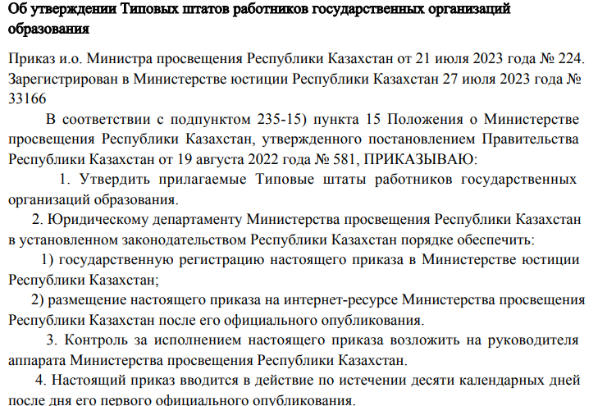

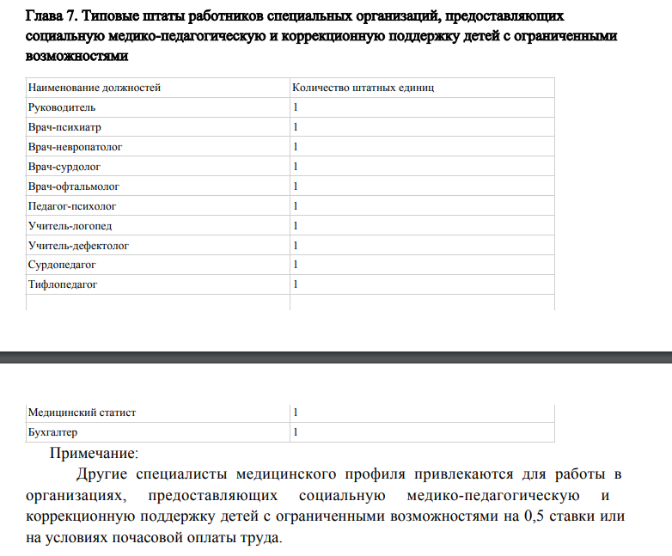

**Об утверждении Типовых штатов работников государственных организаций образования**

Приказ и.о. Министра просвещения Республики Казахстан от 21 июля 2023 года № 224. Зарегистрирован в Министерстве юстиции Республики Казахстан 27 июля 2023 года № 33166.

Сноска. Глава 7 - в редакции приказа Министра просвещения РК от 11.12.2024 № 356 (вводится в действие по истечении десяти календарных дней после дня его первого официального опубликования).

      Психолого-медико-педагогические консультации

|  |  |
| --- | --- |
| Наименование должностей | Количество штатных единиц |
| Руководитель | 1 |
| Методист | 1 |
| Врач-психиатр | 0,5 |
| Врач-невропатолог | 0,5 |
| Врач-сурдолог | 0,25 |
| Врач-офтальмолог | 0,25 |
| Педагог-психолог | 1 |
| Учитель-логопед | 1 |
| Учитель-дефектолог (дефектолог, олигофренопедагог) | 1 |
| Сурдопедагог | 1 |
| Тифлопедагог | 1 |
| Социальный педагог | 0,5 |
| Регистратор | 1 |
| Статистик | 1 |
| Бухгалтер | 1 |

      Примечание:

Другие специалисты привлекаются для работы в психолого-медико-педагогических консультациях на 0,5 ставки или на условиях почасовой оплаты труда.

Первые руководители психолого-медико-педагогических консультаций, в рамках утвержденного лимита штатной численности, изменяют штатную численность и штатное расписание управленческого, административного и вспомогательного персонала, но не более одного раза в течение финансового года.

**Об утверждении Типовых правил деятельности организаций дошкольного, среднего, технического и профессионального, послесреднего образования, дополнительного образования соответствующих типов и видов**

Приказ Министра просвещения Республики Казахстан от 31 августа 2022 года № 385. Зарегистрирован в Министерстве юстиции Республики Казахстан 31 августа 2022 года № 29329.

      Сноска. Заголовок - в редакции приказа Министра просвещения РК от 07.08.2023 № 248 (вводится в действие по истечении десяти календарных дней после дня его первого официального опубликования).

      В соответствии с подпунктом 30) статьи 5 Закона Республики Казахстан "Об образовании" **ПРИКАЗЫВАЮ**:

      Сноска. Преамбула - в редакции приказа Министра просвещения РК от 07.08.2023 № 248 (вводится в действие по истечении десяти календарных дней после дня его первого официального опубликования).